
Melding om fisket uke 42/2026
Rapporten er skrevet mandag 19.10.2026 av Ann-Rita Thoresen, Audun Reiertsen og Tiril Meyer Tøllefsen.

Alle kvanta i rapporten er oppgitt i tonn rundvekt, hvis ikke annet er presisert, og verdi i 1.000 kroner, evt. millioner kroner.

Omsetningsdata i denne rapporten skriver seg først og fremst fra uke 42 i 2026, dvs. 12. oktober til 18. oktober 2026.

Omsetningen i uke 42 gikk ned fra uken før og endte på 104 millioner kroner. Ferskomsetningen var uendret på 68 millioner kroner og er blant årets laveste, mens omsetning av ombordfryst råstoff endte på 26 millioner kroner, som er det laveste nivået så langt i år. Urolig og skiftende vær ser ut til å ha påvirket fiskeaktiviteten. Med unntak av torsk og sei, som økte noe i forrige, hadde flere andre arter tilbakegang. Seinotfisket gikk også ned og har vist nedgang over flere uker.
Råfisklagets omsetning i uke 42 utgjør 104 millioner kroner (foreløpig tall), ned fra 160 millioner kroner i uke 41. Under følger en kort oppsummering av hovedtallene:
- I uke 42 stod norske fartøy for 94 millioner kroner av totalen, av dette kom 68 millioner kroner fra fersklevert råstoff, og 26 millioner kroner fra fryst råstoff. Utenlandske fartøy leverte for 10 millioner kroner i uke 42.
- I tilsvarende uke i fjor var totalomsetningen 206 millioner kroner. Av dette stod utenlandske fartøy for 23 millioner kroner, mens norske fartøy stod for 183 millioner kroner, fordelt med 54 millioner kroner på fersk og 129 millioner kroner på fryst råstoff.
- Hittil i år (per uke 42) er total omsetning 16.496 millioner kroner. Av dette utgjør utenlandske landinger totalt 1.668 millioner kroner, mens norske fartøy står for 14.828 millioner kroner. Av landinger fra norske fartøy kommer 8.951 millioner kroner fra fersk og 5.870 millioner kroner fra fryst råstoff.
- Til samme tid i fjor var totalomsetningen 16.894 millioner kroner, hvorav 2.505 millioner kroner kom fra utenlandske fartøy. For norske fartøy var omsetningen 14.389 millioner kroner, fordelt med 8.133 millioner kroner på fersk og 6.251 millioner kroner på fryst råstoff.

Omsetning uke 42 2026
Råfisklagets omsetning for norske båter i uke 42 i år fremgår av tabell 1, med fordeling på fersk/fryst råstoff, og per fiskeslag.
Tabell 1. Omsetning for norske båter i uke 42/2026, fordelt per fersk/fryst og per fiskeslag.
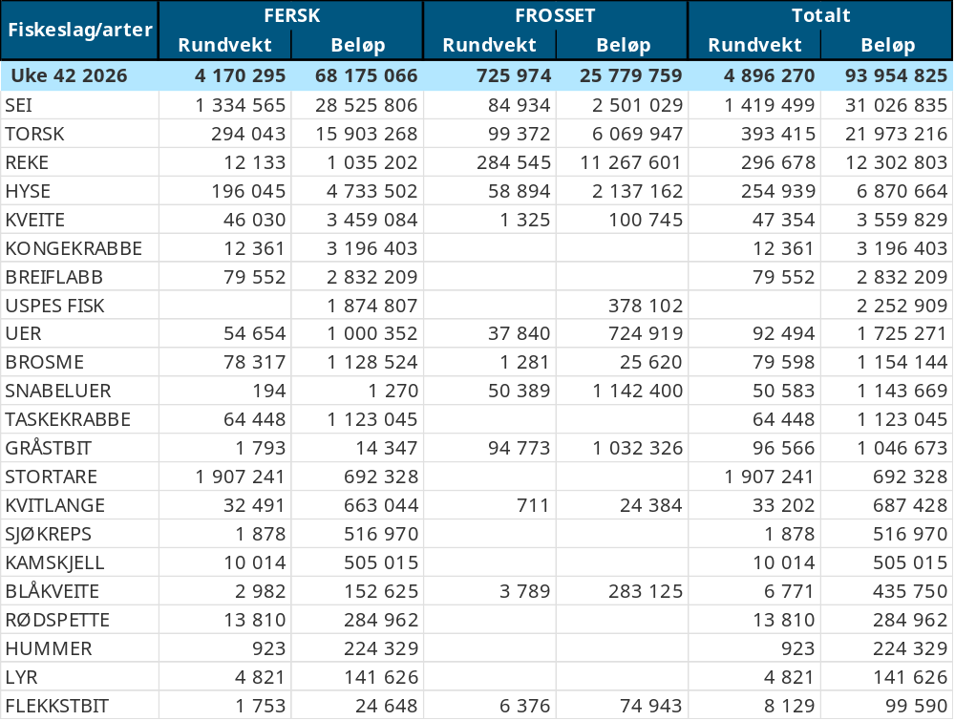

Frystomsetning
Foreløpige tall for fryst råstoff fra norske fartøy i uke 42 viser 726 tonn til verdi 26 millioner kroner, en nedgang fra forrige ukes 1.640 tonn og 75 millioner kroner. Reker, torsk, sei og hyse stod for det meste med henholdsvis 11, 6, 2,5 og 2 millioner kroner, og for øvrig slik det fremgår av tabell 1.
Landinger av fryst råstoff fra norske fartøy til nøytrale fryselager i uke 42 var på totalt 1.692 tonn, en økning fra 268 tonn uka før. Dette er kvanta som bare er delvis omsatt. Topp 3 arter landet i uke 42:
- Torsk med 591 tonn
- Sei med 454 tonn
- Hyse med 331 tonn
Av kvantumet fryst er 1.332 tonn levert av 6 trålere og 264 tonn levert av en snurrevadbåt.

Ferskomsetning
Omsetningen av fersklevert råstoff i uke 42 endte på 68 millioner kroner, likt som uka før.
De største artene på ferskomsetningen målt i verdi i uke 42:
- Sei med 28 millioner kroner
- Torsk med 16 millioner kroner
- Hyse med 5 millioner kroner
- Kveite med 3 millioner kroner
- Kongekrabbe med 3 millioner kroner

Fersk torsk
Tabell 2 og 3 viser fordelingen av landingene av fersk torsk per leveringssone og redskap (unntatt trål), med tilhørende snittpriser i uke 42 i år og i fjor. De to
tabellene er basert på omsetning av kvalitet A og ekstra. Der alle leveringstilstander inngår, men der snittprisene er omregnet til sløyd uten hode-priser, eksklusivt restråstoff.

Tabell 2. Omsetning av fersk torsk, A og ekstra kvalitet fra norske båter i uke 42, 2026 sammenlignet med samme uke i fjor. Fra redskapene garn, jukse, line og snurrevad, eksklusivt restråstoff.
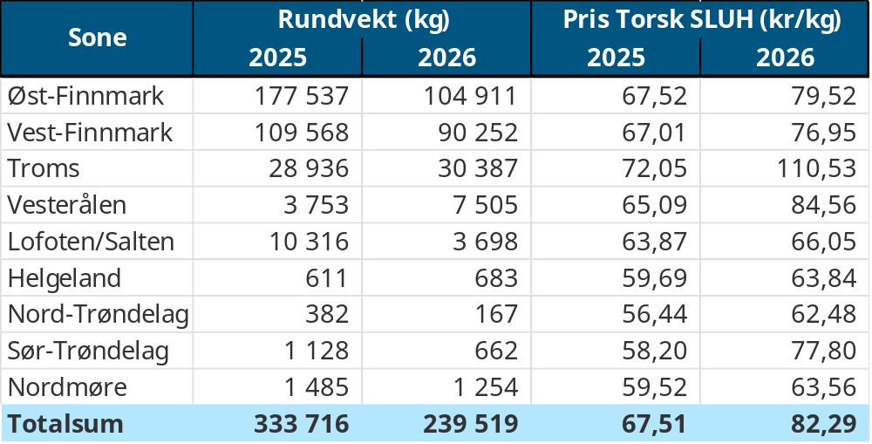

Tabell 3. Priser av fersk torsk per redskap, A og ekstra kvalitet fra norske båter i uke 42, 2026, eksklusiv restråstoff.
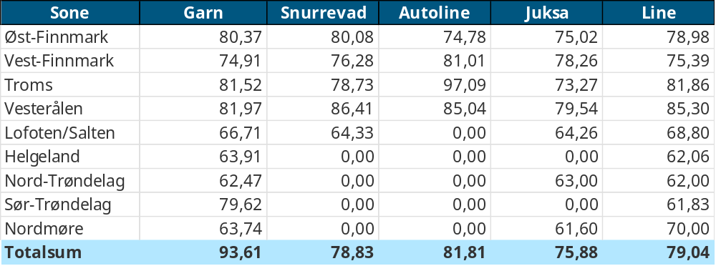

Omsetningen av fersk torsk i uke 42 utgjorde 294 tonn til 16 millioner kroner. Der er en liten økning fra uken før da det ble omsatt 265 tonn til 14 millioner kroner.
Den geografiske fordelingen av omsetningen i uke 42 er fremstilt i tabell 2. Oversikten under viser kvantum fordelt på redskap:
- 117 tonn på snurrevad
- 64 tonn på line/autoline
- 51 tonn på garn
- 30 tonn på trål
- 23 tonn på teiner
Hittil i 2026, per uke 42, er det omsatt 84.985 tonn fersk torsk til en verdi av 5.452 millioner kroner, sammenlignet med 98.562 tonn og 4.843 millioner kroner i samme periode i fjor.

Fersk sei
Omsetningen av fersk sei i uke 42 utgjorde 1.335 tonn til en verdi av 28 millioner kroner. Det er en liten økning fra forrige uke hvor sei utgjorde 1.280 tonn til en verdi på 26 millioner kroner.
Den geografiske fordelingen av omsetningen av fersk sei i uke 42 er fremstilt i tabell 4, med tilhørende prisinformasjon. Oversikten under viser kvantum fordelt på redskap:
- 610 tonn på snurrevad
- 320 tonn på not
- 177 tonn på trål
- 115 tonn på garn
- 62 tonn på line/autoline
- 48 tonn på juksa

Tabell 4: Omsetning av fersk sei, A og ekstra kvalitet fra norske båter i uke 42, 2026 sammenlignet med samme uke i fjor. Fra redskapene garn, jukse, line, snurrevad og not, eksklusivt restråstoff.
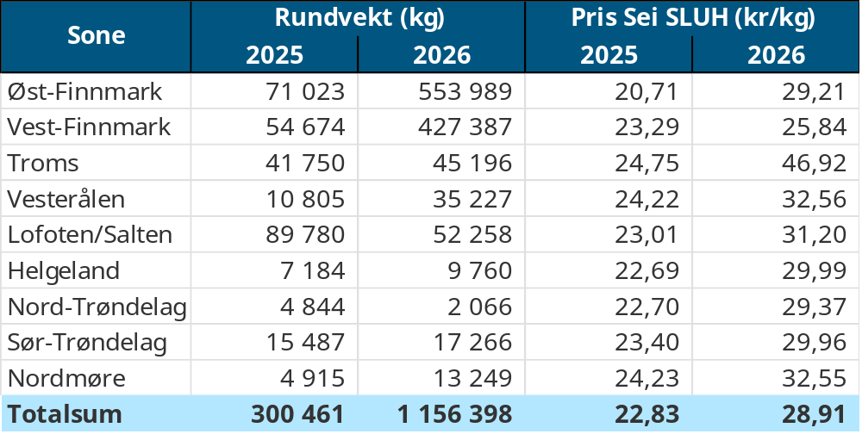

Seinotfisket viser nedgang over flere uker, og hittil i år er det uke 39 som utgjør største uka på omsetning av notsei med 1.424 tonn. I uke 42 utgjør sei fangstet med not 320 tonn, en nedgang fra forrige ukes 708 tonn. Kvanta i uke 42 er tatt av 6 fartøy med 131 tonn til Tufjordbruket, 88 tonn til Myre Fiskemottak i Kamøyvær, 71 tonn til Jangaard Export på Gjesvær, og 19 tonn til Sufi avd Bergsfjord.

Hittil i år er det levert 11.622 tonn notsei til en verdi av 229 millioner kroner. Til samme tid i 2025 var det levert 24.007 tonn til en verdi av 303 millioner kroner.

Hittil i 2026, per uke 42, er det for alle redskaper omsatt 41.400 tonn fersk sei til en verdi på 897 millioner kroner, mot 58.123 tonn til 836 millioner kroner i samme periode i fjor.

Fersk hyse
Det ble levert 196 tonn fersk hyse i uke 42, til en verdi på 4,7 millioner kroner. Det er en reduksjon fra 232 tonn til verdi 5,4 millioner kroner i uke 41. Redskapsfordelingen var slik:
- 102 tonn på line/autoline
- 65 tonn på snurrevad
- 20 tonn på garn
- 8 tonn på juksa
- Kvanta under 1 tonn på øvrige redskap
Hittil i 2026, per uke 42, er det omsatt 23.660 tonn fersk hyse til en verdi på 558 millioner kroner, mot 24.101 tonn og 390 millioner kroner i samme periode i fjor.
Tabell 5 viser den geografiske spredningen av ferskhysefisket i uke 42 med prisinformasjon angitt i samme tabell.
Tabell 5: Omsetning av fersk hyse, krokfanget, A og ekstra kvalitet fra norske båter i uke 42, 2026 sammenlignet med samme uke i fjor. Fra redskapene garn, jukse, line og snurrevad, eksklusiv restråstoff.
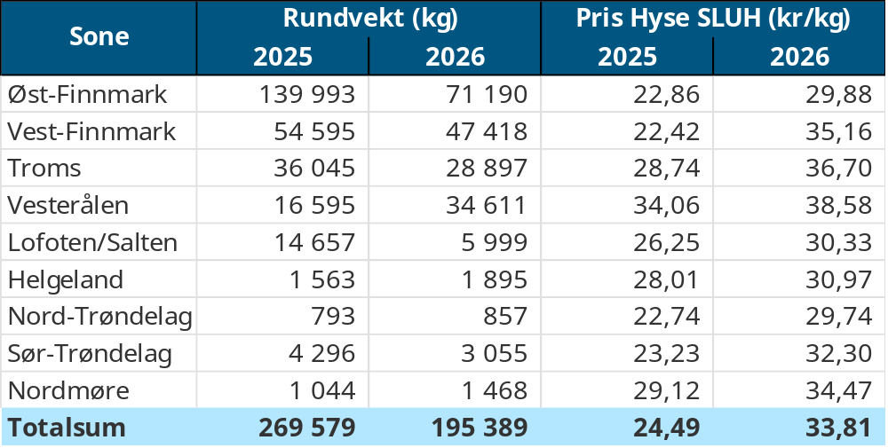

Fersk kongekrabbe
I uke 42 ble det omsatt 12 tonn kongekrabbe til en verdi på 3,2 millioner kroner. Det er en nedgang fra uke 41, da det ble omsatt 15 tonn til 4,1 millioner kroner.
Det er fangstet 6 tonn fordelt på 25 fartøy i kvoteregulert fiske, med en gjennomsnittspris på 350,41 kr/kg. Resterende 6 tonn er fangstet uregulert av 51 fartøy til snittpris 156,86 kr/kg.
Fangsten levert i uke 42 er fangstet i følgende områder:
- 4,5 tonn i området vest for Magerøya
- 2 tonn i Porsangerfjorden
- 2 tonn i Varangerfjorden
- 2 tonn i havområdet mellom Berlevåg og Båtsfjord
- 1 tonn i Syltefjorden/havområdet mellom Båtsfjord og Vardø
- Kvanta under 1 tonn i resterende fangstfelt

Fersk taskekrabbe
I uke 42 ble det omsatt 64 tonn taskekrabbe til verdi 1,1 millioner kroner. Det er en liten økning fra 60 tonn og 1 millioner kroner i uke 41.
I uke 42 er det registrert omsetning fra 53 ulike fartøy. Den geografiske fordelingen av landingene er følgende:
- 25 tonn på Helgeland
- 18 tonn i Sør-Trøndelag
- 13 tonn i Nordmøre
- 8 tonn i Lofoten/Salten
- 1 tonn i Nord-Trøndelag
Hittil i år, per uke 42, er det omsatt 1.887 tonn taskekrabbe til en verdi av 30,6 millioner kroner fordelt på 153 fartøy. Til samme tid i fjor var det levert 2.154 tonn til en verdi av 32 millioner kroner fordelt på 161 fartøy. Kvantumet er lavere i 2026, men den samlede gjennomsnittsprisen gjennom året er høyere med 16,24 kr/kg mot 14,79 kr/kg i fjor.
Samlet ligger omsetningen foreløpig bak fjoråret, blant annet som følge av noe lavere deltakelse. I 2025 var omsetningen høyest i uke 35, med 188 tonn og 2,8 millioner kroner, og kvantumet holdt seg jevnt fram til og med uke 40. For 2026 ser det ut til å følge samme trenden som i 2025, med jevnt nedadgående kvantum og antall deltakende fartøy fra uke 35. Foreløpig er det også i år uke 35 som markerer seg som toppuka når det gjelder omsatt kvantum og verdi for fersk taskekrabbe, med 155 tonn og 2,6 millioner kroner.

Fersk reke
I uke 42 ble det omsatt 12 tonn ferske reker til verdi 1 millioner kroner. Det er en nedgang fra 18 tonn og 1,6 millioner kroner uken før. Kvantumet fordeler seg med 9 tonn fersk kokt reke og 3 tonn rå-reker til pilling.
Fordelt per fangstfelt har vi følgende oversikt:
- 4,5 tonn i Vågsfjorden/Solbergfjorden
- 2 tonn i Varangerfjorden
- 2 tonn i Balsfjorden/Tromsøsundet
- 1 tonn i Andfjorden
- 1 tonn i Kvænangen
- Kvanta under 1 tonn i resterende fangstfelt
Hittil i år, per uke 42, er det omsatt 1.360 tonn fersk reke til verdi 127 millioner kroner. Fersk kokt reke utgjør 1.001 tonn til verdi 120 millioner kroner, og rå-reke til pilling utgjør 359 tonn til 6,7 millioner kroner. I fjor til samme tid var det omsatt 1.540 tonn fersk reke til 137 millioner kroner.

Fersk kveite
I uke 42 ble det omsatt 46 tonn fersk kveite til verdi 3,5 millioner kroner. En nedgang fra 54 tonn / 3,8 millioner kroner uken før. Landinger av fersk kveite i uke 42 fordeler seg geografisk slik:
- 15 tonn i Troms
- 11 tonn i Vest-Finnmark
- 10 tonn i Lofoten/Salten
- Kvanta under 5 tonn i resterende leveringssoner
Hittil i år er det omsatt 1.126 tonn kveite til en verdi av 85 millioner kroner, som er en reduksjon i kvantum fra 1.207 tonn til 84 millioner kroner til samme tid i fjor. Høyere prisnivå i år bidrar til å delvis oppveie lavere kvantum. Gjennomsnittsprisen hittil i år for sløyd uten hode ligger på 102,18 kr/kg mot 94,28 kr/kg til samme tid i fjor.

Fersk breiflabb
I uke 42 ble det omsatt 79 tonn fersk breiflabb til verdi 2,8 millioner kroner. En nedgang fra 110 tonn / 3,8 millioner kroner uken før. Uke 38 er foreløpig årets største omsetningsuke på breiflabb, likt som i 2025 med 204 tonn og 7 millioner kroner.
Omsetningen av breiflabb i uke 42 fordeler seg på følgende soner:
- 19 tonn i Lofoten/Salten
- 15 tonn i Troms
- 15 tonn i Vesterålen
- 12 tonn på Helgeland
- Kvanta under 8 tonn i øvrige soner
Hittil i år er det omsatt 1.959 tonn fersk breiflabb til verdi 71 millioner kroner, mot 2.212 tonn og 78 millioner kroner samme periode i fjor. Gjennomsnittlig rundpris hittil i år for alle tilstander av breiflabb ligger på 36,32 kr/kg mot 35,47 kr/kg til samme tid i fjor.

Landingsoversikt
Tabellene viser totalt antall fartøy som landet i området, fordelt på sted og redskap. For hver art (torsk, hyse og sei) er det oppgitt høyeste registrerte fangst per enkeltfartøy innen den aktuelle gruppen. Tallene representerer dermed maksimal fangst per art og ikke samlet fangst for alle fartøy. Dersom én båt har størst fangst av torsk og en annen båt har størst fangst av sei, vil tabellen vise høyeste registrerte fangst for hver art, selv om det er ulike fartøy som står bak disse fangstene.
Fra omsetninga fra perioden i uke 42 2026 har vi følgende oversikt (alle kvanta i rundvekt):

Øst-Finnmark
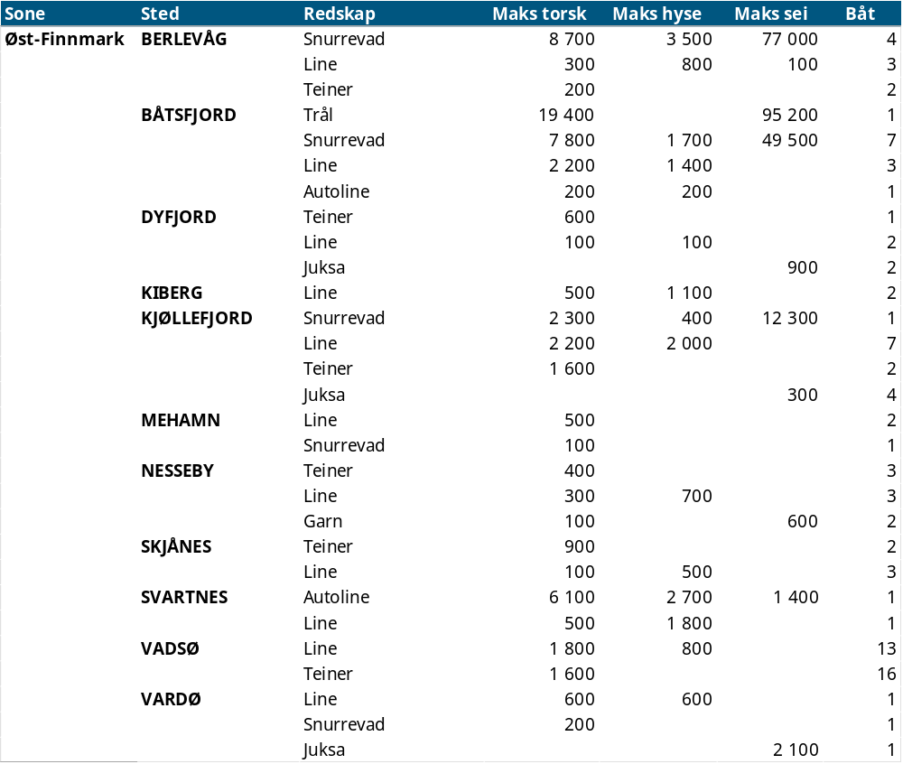

Vest-Finnmark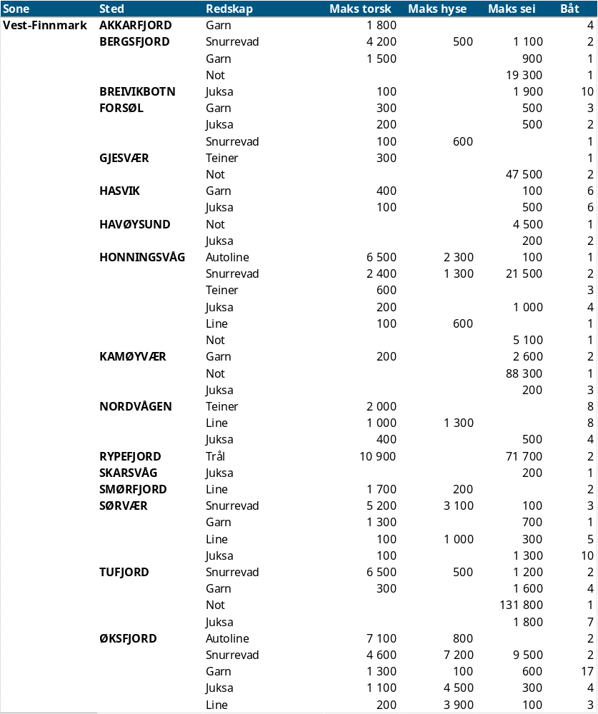

Troms
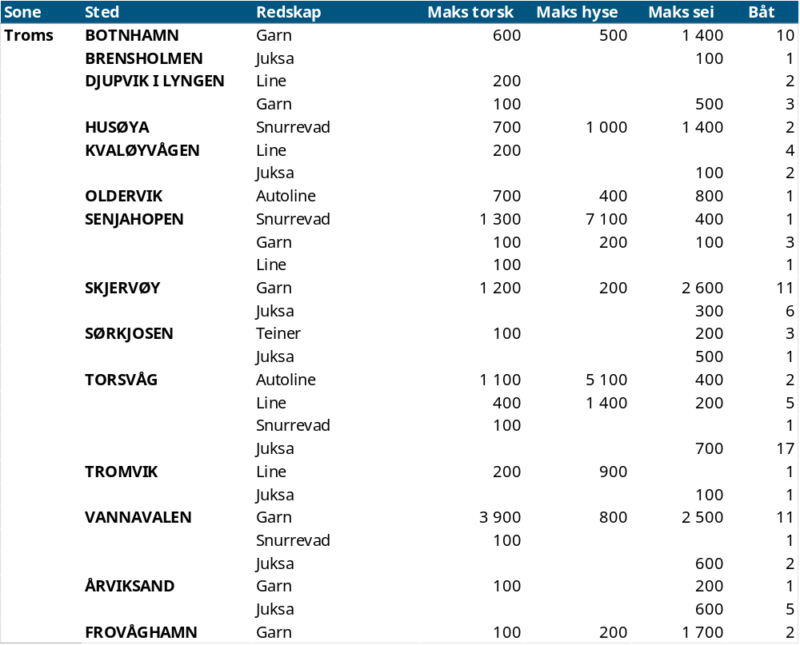

Vesterålen
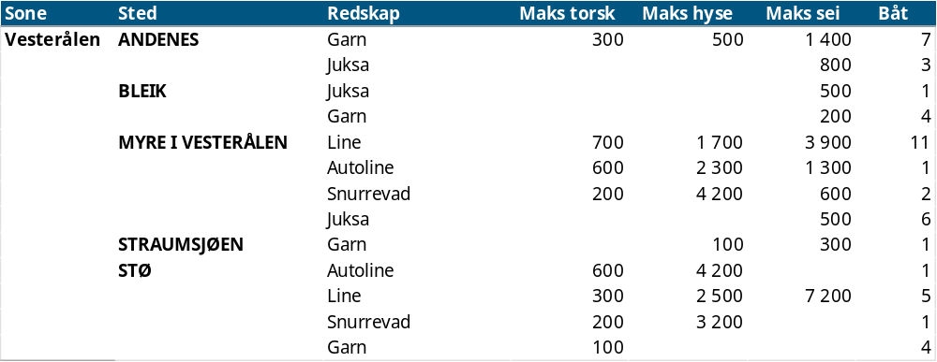

Lofoten/Salten
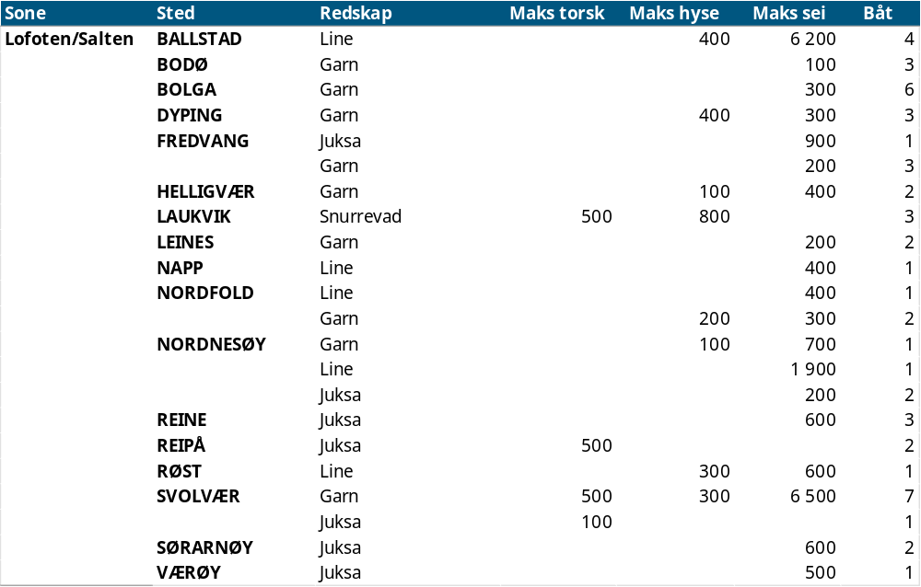

Helgeland-Nordmøre
